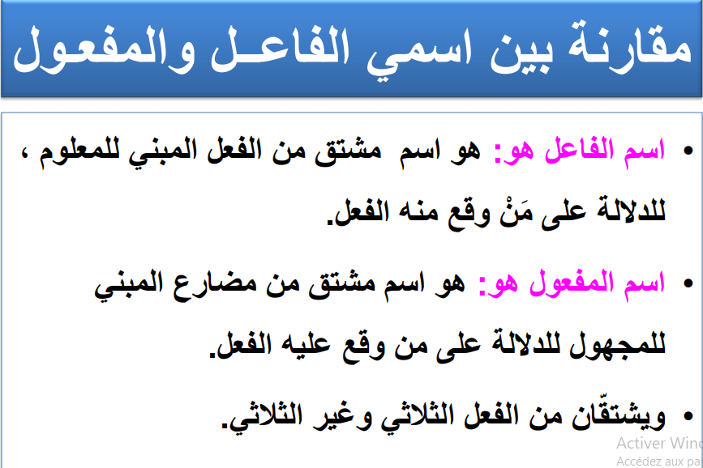

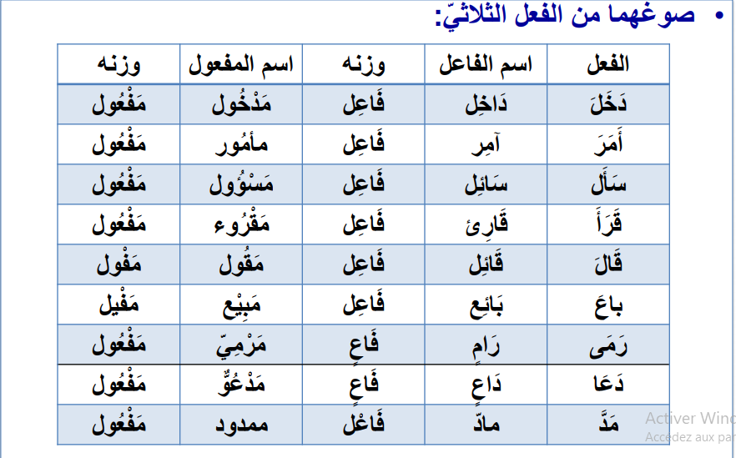

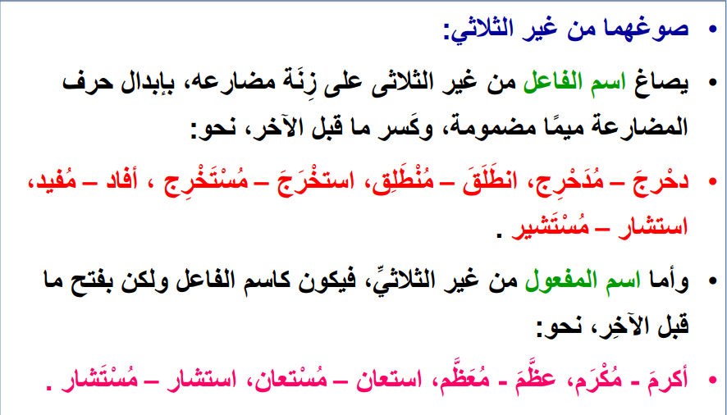
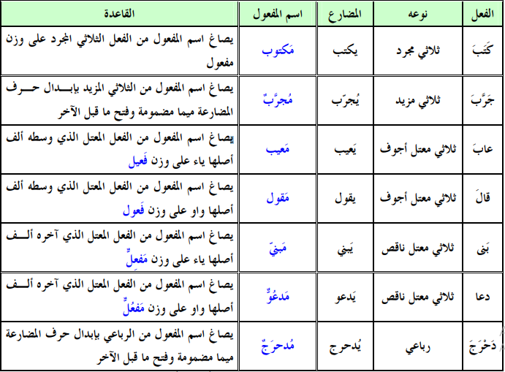

)أ) - استخرج مما يلي اسم المفعول العامل:
-ليس الدرس مجهولة أجزاؤه .
-الفصل مٌعدة مقاعده
-هل محبوب العلم ؟
-احفظ درساً مشروحة أفكاره .
-كافأت المدرسة الطالب المهذبة أخلاقه
-الشعب الفلسطيني مخضبة أرضه بدماء أبنائه
-هل موضوعة الكتب في مكانها ؟
- المرء مخبوء تحت لسانه .
- ليس مصان عرض من لم يصن عرض غيره .
(ب) - أتمم الجمل الآتية بوضع اسم مفعول في المكان الخالي ، وبين موقعه من الإعراب:
- ما زال القمر -----
- حَسِبتُ الجيش -----
- يسوءني أن أراك -----
- كأن السِّتار -----
- دعاءُ المظلوم -----
- البَصْقُ في الطريق عادة -----
- ما علمتُ أن المفتاح -----
- لا تزال نتيجة الامتحان -----
- ذهبت إلى الباب فوجدته -----
- المظلوم -------- الدعوة
- القدس --------- إن شاء الله
- الباب -------------
- الشوارع -------------
- المعلمون ---------- من طلبهم
- الطالبات --------- جوائز
- الخطيب --------- الصوت
- الوالدان -------- أمرهما
- الأموال --------- في الصناعات
- شرح الدرس-----
- أبقيت النوافذ ---------
(جـ) - ضع بدل كل فعل في الجمل الآتية اسم مفعول مغيراً ما يلزم :
- أضأت الحجرة .
- تُرقبُ عودة الغائبين .
- عاتبت الصديق على تأخره .
- شكرْتُ المحسنَ .
- استفدتُ من القراءة .
- زرتُ المريض .
(د) - هات اسم الفاعل واسم المفعول من كل مما يأتي :
علم ، أعطى ، شكر ، سمع ، نظّم
(هـ) - بين اسم المفعول فيما يأتي ، و اذكر وزنه :
-1 المدرسة مبنية من الحجر
- 2محمد محبوب لنشاطه
- 3الحق مطلوب
- 4كل ممنوع مرغوب
- 5حكم الشرع مقبول
- 6الحديث متفق عليه
(و) - أعرب ما يأتي :
- 1الثوب محكمٌ نسجُه
- 2المهذب خلقُه محبوب.
- 3أمعطىً أحمد مكافأة
- 4يعجبني متحدث مُختصر كلامُه.
(ز) - استخرج أسماء المفعول مما يلي :
" كان عمر بن الخطاب رضي الله عنه رؤوفاً بالضعفاء يأخذ لهم حقهم من الأقوياء ، فصار الحق في عهده مصوناً ، وأصبح الضعيف في كَنَفه آمنًا ، وكان يقود الرعية بسياسة قوامها : لين في غير ضعف ، وشدة في غير عنف ، فأطاعوه رغبة ورهبة ، فعاش طوال حياته مهيباً جَنبُه ، مخشيًّا بطشُه ولقى ربه مبكيًّا عليه من جميع المسلمين ، مرضيًّا عن سياسته الرشيدة وسنته الحميدة ، مدعوًّا له بالرحمة والرضوان " .
(ح) - عيِّن كل اسم مفعول في العبارة الآتية ، وبَيّن ما كان فعله ثلاثيّاً وما كان فعله غير ثلاثي :
(على كل إنسان أن يكون له في منزله مكان مُعَدٍّ لاستقبال الزائرين، وليس واجباً أن يكون هذا المكان مفروشاً بفاخر الرياش ، وإِنما يكفي أن يكون نظيفاً، مقبولاً، مرتباً، حَسَنَ التنسيق، ويَحْسُن أن يكون مزيَّنًا بشيء، من التُّحفِ الممتازة إن كان ذلك مُستطاعاً، وأن تكون جُدرانه مزدانة بالصور الفنية المُسْتَملَحَة ، التي يدل اختيارها على فكرة صافية وذوق سليم) .
(ط) - كتب أحد الأدباء لصديقه معتذرًا :
(وليَعْلَمْ سيدي أنِّي حافظٌ ودُّهُ ، طَالِبٌ عَفْوَهُ ، فإنْ عَفَا كَانَ السبّاقَ إلى الفَضْلِ ، وكُنْتُ الشَّاكِرُ لهُ ، وإنْ عَاقَبَ كَانَ المُنْصِفَ في عِقَابِه ، وكنتُ الرَّاضي بهِ المُتَقبِّلَ لهُ . وهاأنا أعْتَذِرُ عَمَّا فَرَطَ مِني من كلام منثور ، مُتَبَاعِدًا عما يُغْضِبُهُ ، تائِبًا عما يَسُوؤُه ، راغبًا في مرْضاتِهِ ، والسلام ) .
* استخرج أي مشتق وبين نوعه من القطعة السابقة .

(ي) - " لما قيل لزياد بن أبي سفيان إنه مصاب بمرض عضال في يده ، حضر الأطباء ودعا القاضي شريح وقال له : لا صبر لي على شدته ، وقد رأيت أن أقطعها فقال شريح : تستشيرني في ذلك ؟ قال : نعم فقال : لا تقطعها ، فالرزق مقسوم ، والأجل معلوم ، وأنا أكره أن تقدم على ربك ، فإذا قال لك : لم قطعتها ؟ قلت : بغضا للقائك ، و فراراً من قضائك فمات زياد من يومه ، فقال الناس لشريح : لم نهيته عن قطعها ؟ فقال : استشارني ، والمستشار مؤتمن " .
*استخرج أسماء المفعول من القطعة السابقة
(ك) - عيِّن كل اسم مفعول في العبارة الآتية ، وبَيّن ما كان فعله ثلاثيّاً وما كان فعله غير ثلاثي :
" على كل إنسان أن يكون له في منزله مكان مُعَدٍّ لاستقبال الزائرين ، وليس واجباً أن يكون هذا المكان مفروشاً بفاخر الرياش ، وإِنما يكفي أن يكون نظيفاً ، مقبولاً ، مرتباً ، حَسَنَ التنسيق ، ويَحْسُن أن يكون مزيَّنًا بشيء ، من التُّحفِ الممتازة إن كان ذلك مُستطاعاً ، وأن تكون جُدرانه مزدانة بالصور الفنية المُسْتَملَحَة ، التي يدل اختيارها على فكرة صافية وذوق سليم " .
